Тема недели «Весна».
Рекомендации родителям
1. Объяснить детям, почему и по каким признакам мы можем понять, что наступила весна.
https://www.youtube.com/watch?time_continue=21&v=Czqlyjxmkx8&feature=emb_logo
2. Материал для рассказа «На нашу улицу пришла весна».
На улице растаял снег, потекли ручьи. Появились первые перелетные птицы – грачи, скворцы. Стали звонче петь птицы. Вся природа просыпается – на деревьях и кустарниках появились почки. Зацвели первые цветы – подснежники, мать – и – мачеха. Ярче светит солнышко. Солнце не только светит, как зимой, но уже и греет. День стал длиннее, а ночь короче.
Поговорить с ребенком о том, какое время года наступило. Обратить внимание на изменения, происходящие в живой и неживой природе весной; понаблюдать за тем, как изменилась погода: стало теплее или холоднее, день стал длиннее или короче. Вспомнить о том, как ведут себя лесные звери и птицы весной, какие изменения происходят с деревьями и кустарниками, растениями, в одежде людей; рассказать ребенку о весенних полевых работах. Назвать весенние месяцы.
https://www.youtube.com/watch?v=ZbaioGX8nYA&feature=emb_logo
3. Чтение художественной литературы:
Я. Аким «Апрель»
В. Сухомлинский «Стыдно перед соловушкой»
Г. Скребицкий «Проснулись ящерица и звери»
4. Рассмотреть картинки и иллюстрации к книге И. Соколов – Микитов «Звуки земли»
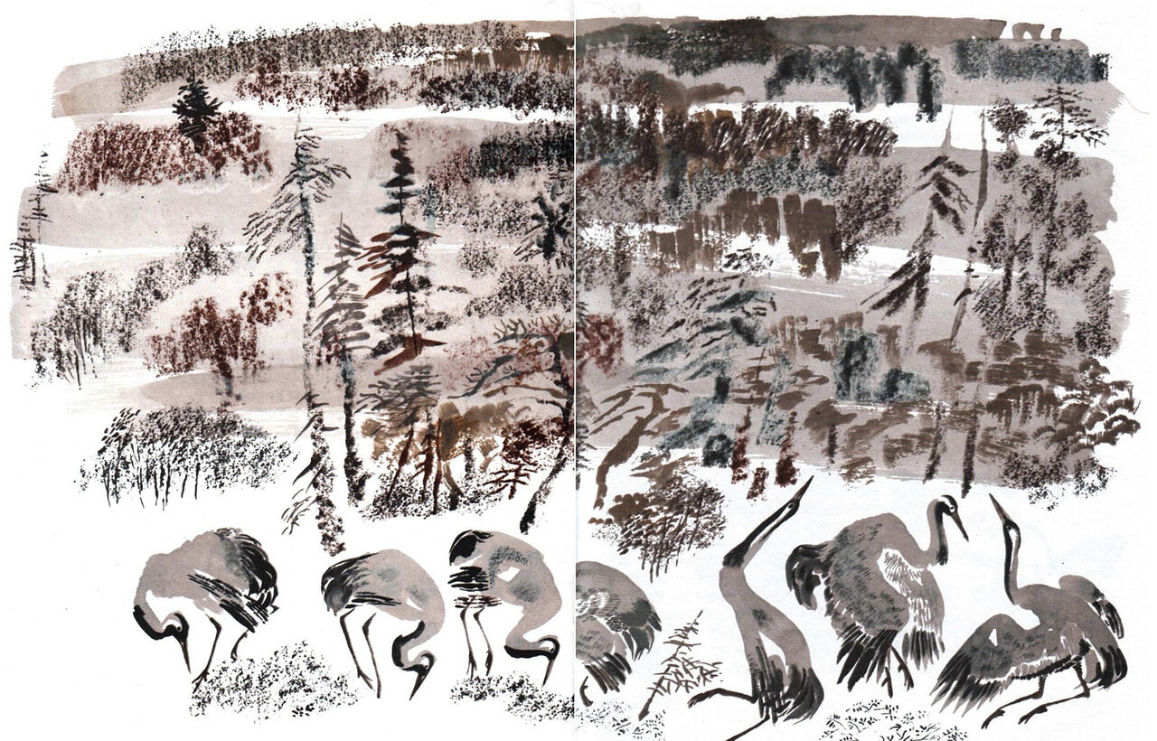
5. Словарная работа.
Объяснить ребенку слова:
первоцвет – цветы, которые распускаются, когда ещё снег не растаял
набухание почек - …
ледоход - …
Подбери однокоренные слова к словам:
весна – весенний, веснушки
солнце - …
ветер - …
6. Предложить детям решить задачу:
На ветке сидело 5 птичек, к ним прилетели еще 6 птичек. Сколько птичек стало на ветке?
Предложить детям самим составить задачу про цветы (на сложение или вычитание).
7. Упражнять на употребление множественного числа существительных в родительном падеже .
«Один – много»
одна птица – много птиц
один цветок - …
один муравей - …
одна сосулька - …
один ручей - …
8. Составить предложение из слов:
В, расцвел, подснежник, лес.
Ручей, по, дорога, бежит.
Птицы, юг, прилетели, с.
На, почки, дерево, набухли.
9. Игра «Что лишнее?»
Грач, чайка, снегирь, соловей.
Снеговик, ручей, подснежник, грач.
Мороз, град, дождь, гроза.
Март, май, январь, апрель.
Подснежник, роза, одуванчик, мать-и-мачеха.
Резиновые сапоги, валенки, кроссовки, ботинки.
Мяч, шайба, скакалка, обруч.
10. Загадки о весне.
1) Из под снега расцветает,
Раньше всех весну встречает (подснежник)
2) Висит за окошком кулёк ледяной
Он полон капели и пахнет весной (сосулька)
3) Свисает с крыши длинный гвоздь,
Холодный, крепкий словно кость (сосулька)
4) Прилетает к нам с теплом, путь проделав длинный,
Лепит домик под окном из травы и глины (ласточка)
5) Весной прилетает птица, поле вспашут –
Там любит кормиться (грач)
6) Я выступаю перед вами, как молодой весны гонец,
Я рад увидеться с друзьями,
Ну а зовут меня … (скворец)
7) Мишка вылез из берлоги,
Грязь и лужи на дороге.
В небе жаворонка трель –
В гости к нам пришёл … (апрель)
8) Зазвенели ручьи, прилетели грачи,
В улей пчела первый мёд принесла,
Кто скажет, кто знает, когда это бывает? (весна)
11. Подбери признаки.
Весна – какая (теплая, цветущая, солнечная)
Подснежник -… ; небо - … ; речей - … ; грач - … ; солнце - …; деревья - … ; трава - … .
12. Выучить стихи.
В. Лунин «Весна»
Пробудившись ото сна,
Кистью мягкою весна.
На ветвях рисует почки,
На полях – грачей цепочки,
Над ожившею листвой –
Первый росчерк грозовой,
А в тени прозрачной сада –
Куст сирени у ограды.
Г. Ладонщиков «Возвращаются певцы».
От полуденных лучей,
Побежал с горы ручей,
И подснежник маленький
Вырос на проталинке.
Возвращаются скворцы –
Работяги и певцы,
Воробьи у лужицы
Шумной стайкой кружатся.
И малиновка и дрозд
Занялись устройством гнёзд:
Носят, носят в домики
Птицы по соломинке.
13. Подберите противоположные слова (антонимы):
длинный – короткий,
тёплый - …
высокий - …
ясный - …
14.Рисование на тему «Цветущая весна»
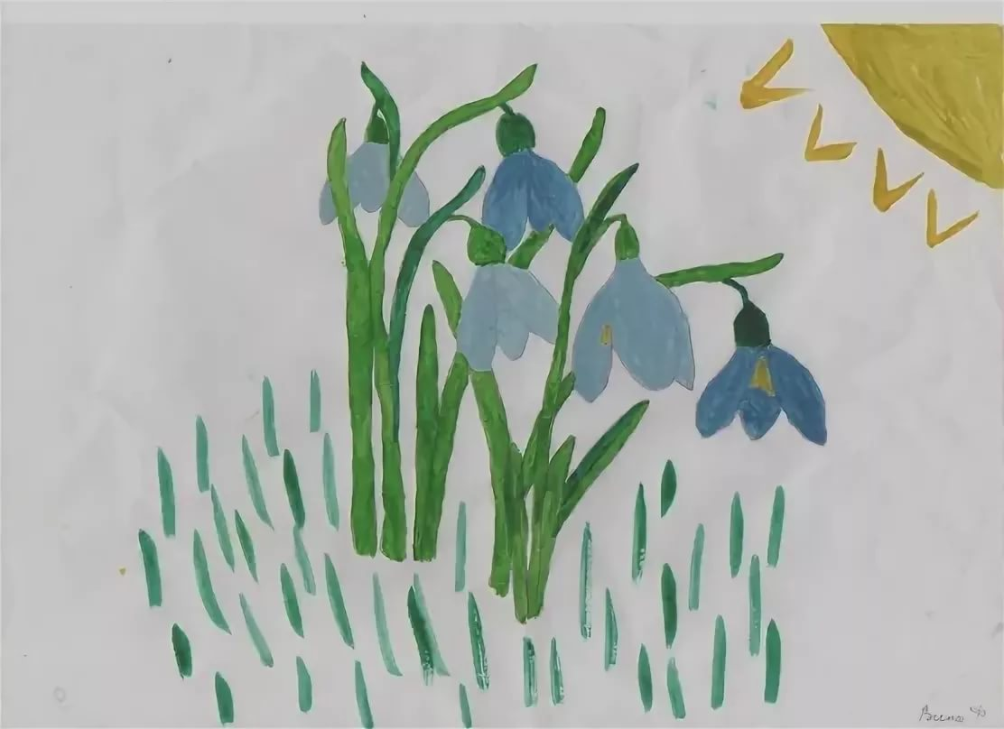

16.Лепка «Цветущая ветка вишни»
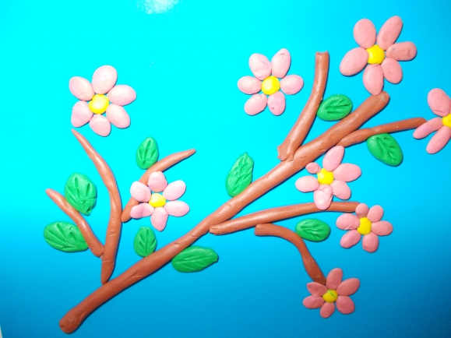
17.Аппликация «Весенний ковёр»
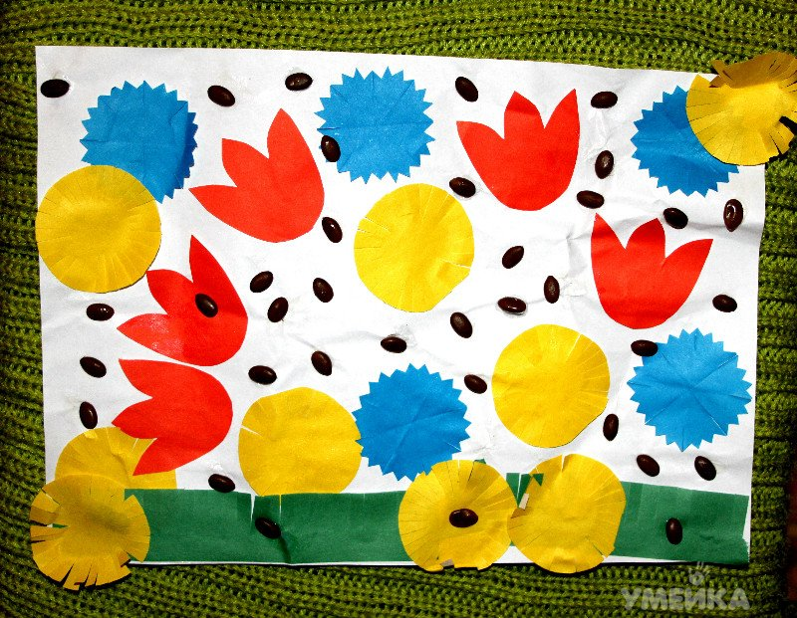
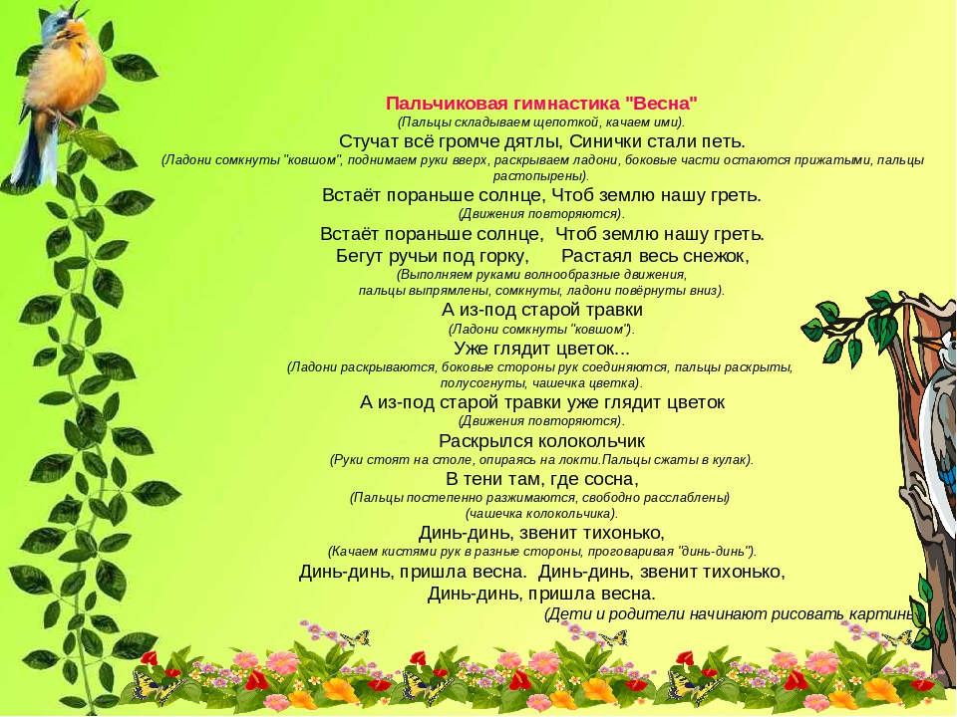
Во время домашних занятий предложите ребенку выучить пальчиковую гимнастику. Вы можете использовать ее в качестве физкультурной паузы во время занятий рисованием, лепкой, конструированием. Кроме того она поможет ребенку запомнить приметы весны.

